2017-2018学年第1学期考试试题
参考答案和评分标准
课程名称 《离散数学》 考试方式 闭卷
适用专业 计算机各专业 考试时间 （120）分钟

一、单项选择题(本大题共10小题，每小题1分，共10分)在每小题列出的四个选项中只有一个选项是符合题目要求的，请将正确选项前的字母填在题后的括号内。
1 | 2 | 3 | 4 | 5 | 6 | 7 | 8 | 9 | 10
B | A | A | D | C | D | B | B | B | A
（评分标准：每答对1题计1分，答错不计分。）

二、填空题(本大题共10小题，每题2分，共20分)
1.设连通平面图G的结点数为5，边数为6，则面数为 3 。
2.已知图G中有1个1度结点，2个2度结点，3个3度结点，4个4度结点，则G的边数是 15 。
3.设图G是有6个结点的连通图，结点的总度数为18，则可从G中删去 4 条边后使之变成树。
4.结点数v与边数e满足 e=v-1 关系的无向连通图就是树。
5.设集合A={a, b, c}，B={a, c, e},R是A到B的二元关系，
则R的关系矩阵M_{R}＝ 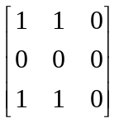 。
6.设集合A={a,b,c}，A上的二元关系
R={<a, b>,<c. a>}，S={<a, a>,<a, b>,<c, c>}
则(R•S)^{－1}={<a. c>, <b, c>}。（评分标准：答对一个计1分。）
7.设A={1，2，3}，B={a，b}，作f：A→B，则不同的函数个数为 8 。
8.若A={1,2}，R={<x, y>|x∈A, y∈A, x+y=7}，则R的自反闭包为 {<1, 1>, <2, 2>} 。 （评分标准：答对一个计1分。）
9.设N(x)：x是自然数，Z(y)；y是整数，则命题“每个自然数都是整数，而有些整数不是自然数”符号化为 。
10.命题公式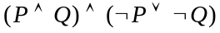的真值表为
P | Q | P→Q | 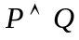 | 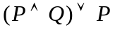 | 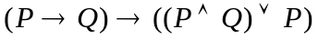
0 | 0 | 1 | 0 | 0 | 0
0 | 1 | 1 | 0 | 0 | 0
1 | 0 | 0 | 0 | 1 | 1
1 | 1 | 1 | 1 | 1 | 1
。
（评分标准：每答对1题计2分，否则酌情计分。）

三、计算题 (本大题共5小题，每题8分，共40分)
1.求公式┐((x)F(x,y)→(y)G(x,y))∨(x)H(x)的前束范式。
解：原式┐(x₁F(x₁,y)→y₁G(x,y₁))∨x₂H(x₂) (换名)
┐x₁y₁(F(x₁,y)→G(x,y₁))∨x₂H(x₂)
x₁y₁┐(F(x₁,y₁)→G(x,y₁))∨x₂H(x₂)
x₁y₁x₂(┐(F(x₁,y₁)→G(x,y₁))∨H(x₂)
（评分标准：据答题步骤酌情计分。）
2.求┐(P→Q)↔(P→┐Q)的主合取范式并给出所有使命题为真的赋值。
解：原式(┐(P→Q)→(P→┐Q))∧((P→┐Q)→┐(P→Q))
((P→Q)∨(P→┐Q))∧(┐(P→┐Q)∨┐(P→Q))
(┐P∨Q∨┐P∨┐Q)∧(┐(┐P∨┐Q)∨(P∧┐Q))
(┐(P∧┐Q)∨(P∧┐Q))
(P∧Q)∨(P∧┐Q)
P∧(Q∨┐Q)
P∨(Q∧┐Q)
(P∨Q)∧(P∨┐Q)（评分标准：据答题步骤酌情计分。）
命题为真的赋值是P=1,Q=0和P=1,Q=1（评分标准：答一个计1分。）
（也可以用真值表的方法求出。）M₀∧M₁
P，Q | P→Q | ¬（P→Q） | P→¬Q | ¬（P→Q）↔（P→¬Q）
0，0 | 1 | 0 | 1 | 0
0，1 | 1 | 0 | 1 | 0
1，0 | 0 | 1 | 1 | 1
1，1 | 1 | 0 | 0 | 1

3.设A={2，4，6，8，12}，A上偏序关系为整除关系。
(1)作出偏序关系R的哈斯图。
(2)令B={4，,6，8，12}，求B的最大，最小元，极大、极小元，上界，下确界，下界，下确界。
解：(1)偏序关系R的哈斯图为：（评分标准：画出哈斯图计4分。）
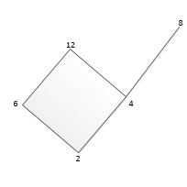
图3.3.1
(2)B的最大元：无，最小元：无。（评分标准：答一个计1分。）
极大元：12，8，极小元：4，6。（评分标准：答一个计1分。）
下界：2， 下确界2。（评分标准：答一个计1分。）
上界：无，上确界：无（评分标准：答一个计1分。）
（评分标准：部分答案对者酌情计分。）
4.设A={0，1，2，3，4}，R={<x，y>|x∈A，y∈A且x+y<0}，S={<x，y>|x∈A，y∈A且x+y≤3}，试求R，S，R•S，R⁻¹，S⁻¹，r(R)。
解：R=∅。
S={<0,0>,<0,1>,<0,2>,<0,3>,<1,0>,<1,1>,<1,2>,<2,0>,<2,1>,<3,0>}。
R•S=∅。
R⁻¹=∅。
S⁻¹= S。
r(R)=I_{A}。
（评分标准：这六步答对4个及以上者计8分。否则，答对一个计2分）
5.设带权无向图G如下，求G的最小生成树T及T的权总和，要求写出解的过程。
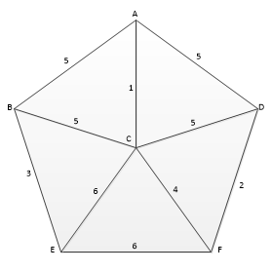
第三大题第5小题图
解：令
e₁=(A，C)，e₂=(D，F)
e₃=(B，E)，e₄=(C，F)
e₅=(B，C)，e₆=(A，B)
e₇=(A，D)，e₈=(D，C)
e₉=(C，E)，e₁₀=(E，_{F})
令a_{i}为e_{i}上的权，则
a₁<a₂<a₃<a₄<a₅=a₆=a₇=a₈<a₉=a₁₀
用“避圈法”取a₁的e₁∈T,a₂的e₂∈T,a₃的e₃∈T,a₄的e₄∈T,a₅的e₅∈T,即G的最小生成树如图3.5.1双线组成的图。（评分标准：答对计4分，否则酌情给分。）
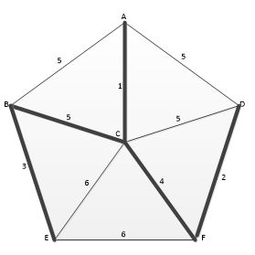
图3.5.1
T的总权和=1+2+3+4+5=15（评分标准：答对计4分，否则酌情给分。）
（BC边去掉，换成AB边，也是正确答案。）

四、证明题 (本大题共2小题，每题9分，共18分)
1.设T是非平凡的无向树，T中度数最大的顶点有2个，它们的度数为k(k≥2),证明T中至少有2k-2片树叶。
证明：设T中有x片树叶，y个分支点。于是T中有x+y个顶点，有x+y-1 条边，由握手定理知T中所有顶点的度数之和为
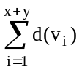=2(x+y-1)。（评分标准：利用握手定理计4分，否则酌情给分。）
又树叶的度为1，任一分支点的度大于等于2
且度最大的顶点必是分支点，于是
≥x·1+2(y-2)+k+k=x+2y+2K-4
从而2(x+y-1)≥x+2y+2k-4
x≥2k-2。（评分标准：答对计4分，否则酌情给分。）
2.若非空集合A上的二元关系R和S是偏序关系，试证明：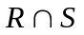也是A上的偏序关系．
证明：① ，所以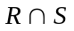有自反性。
（评分标准：自反性计2分，答错酌情给分。）
②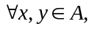因为R，S是反对称的，
所以，R∩S有反对称性。（评分标准：对称性计2分，答错酌情给分。）
③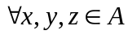，因为R，S是传递的，
所以，有传递性。（评分标准：传递性计2分，答错酌情给分。）
总之，R是偏序关系。（评分标准：此步骤计2分，没有酌情给分。）

五、应用题((本大题共2小题，每题6分，共12分)
1.谁是说慌者？甲说乙在说谎，乙说丙在说谎，丙说甲、乙都在说谎，请问三人到底谁说真话？谁说假话？
解：先将简单命题符号化。（评分标准：符号化计4分，否则酌情给分。）
令P：甲说真话；Q：乙说真话；R：丙说真话。
由题意知推理的前提为：
P→¬Q，¬P→Q，Q→¬R，¬ Q→R，
R→（¬P∧¬Q），¬R→（P∨Q）。
下面根据已知前提进行形式推理。（评分标准：答对计4分，否则酌情给分。）
编号 | 公式 | 依据
（1） | P→¬Q | 前提引入
（2） | ¬Q→R | 前提引入
（3） | P→R | （1）（2）假言三段论
（4） | R→(¬P∧¬Q) | 前提引入
（5） | P→(¬P∧¬Q) | （3）（4）假言三段论
（6） | ¬P∨(¬P∧¬Q) | （5）蕴含等值（置换）
（7） | ¬P | （6）吸收律
（8） | ¬P→Q | 前提引入
（9） | Q | （7）（8）假言推理
（10） | Q→¬R | 前提引入
（11） | ¬R | （9）（10）假言推理
（12） | ¬P∧Q∧¬R | （7）（9）（11）合取引入
因此，由上述推理知甲说假话，丙说假话，只有乙说真话。

2.2017年，武汉光谷举办了一次AI国际会议，有a，b，c，d，e，f，g等7名国际顶尖专家参加了会议，与会人数300多人。已知下列事实：
a会讲英语。
b会讲英语和汉语。
c会讲英语、意大利语和俄语。
d会讲日语和汉语。
e会讲德语和意大利语。
f会讲法语、日语和俄语。
g会讲法语和德语。
安排小组会议时，恰好这7名专家分在了一组。试问：应如何排座位，才能使每个专家都能和他身边的人交谈?
解：可以建立一个图的模型，确定结点和边。这里有“人和语言”，那么我们用结点来代表人，于是结点集合V={a、b、c、d、e、f、g}。对于任意的两点，若有共同语言，就在它们之间连一条无向边，可得边集E，图G=(V、E)，如图5.2.1。如何排座位使每个人都能和他身边的人交谈?问题转化为在图中找到一条哈密顿回路的问题(哈密顿回路即是通过每个结点一次且仅一次的回路)。而abdfgeca即是图中的一条哈密顿回路，照此顺序排座位即可。
（评分标准：答对计4分，否则酌情给分。）
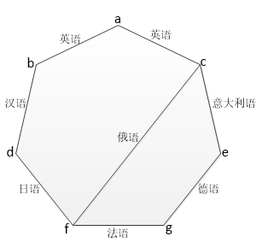
图5.2.1
（评分标准：画出此图计4分，否则酌情给分。）

